П Р О Е К Т П О С Т А Н О В Л Е Н И Я

АДМИНИСТРАЦИИ ЧЕРНУШИНСКОГО ГоРОДСКОГО ОКРУГА
№

О внесении изменений в муниципальную программу «Формирование комфортной городской среды Чернушинского городского округа»
В соответствии с постановлением Правительства РФ от 30 декабря 2017 г.
№ 1710 «Об утверждений государственной программы Российской Федерации «Обеспечение доступным и комфортным жильём и коммунальными услугами граждан Российской Федерации", постановлением администрации Чернушинского городского округа от 23 января 2020г. № 43-261-01-04 «Об утверждении порядка разработки, реализации и оценки эффективности муниципальных программ Чернушинского городского округа».
ПОСТАНОВЛЯЮ:
  - Утвердить муниципальную программу «Формирование комфортной городской среды Чернушинского городского округа»
  - Настоящее постановление подлежит обнародованию в установленном порядке, и вступает в силу с момента его подписания
  - Контроль за исполнением данного постановления возложить на заместителя главы администрации Чернушинского городского округа по ЖКХ и благоустройству, начальника управления.

Глава Чернушинского городского округа М.В. Шестаков

ПРИЛОЖЕНИЕ
к постановлению администрации
Чернушинского городского
округа
от___________№_____

«УТВЕРЖДЕНА
постановлением администрации Чернушинского городского округа

МУНИЦИПАЛЬНАЯ ПРОГРАММА «ФОРМИРОВАНИЕ КОМФОРТНОЙ ГОРОДСКОЙ СРЕДЫ ЧЕРНУШИНСКОГО ГОРОДСКОГО ОКРУГА»

I. ПАСПОРТ
муниципальной программы «Формирование комфортной городской среды Чернушинского городского округа»

Ответственный исполнитель  программы | Управление жилищно-коммунального хозяйства администрации Чернушинского городского округа
Соисполнитель программы | Отсутствуют
Участники  программы | Муниципальное казенное учреждение «Благоустройство», жители Чернушинского городского округа
Подпрограммы программы | Программа не содержит подпрограмм
Программно-целевые инструменты программы | Отсутствуют
Цели программы | Повышение качества и комфорта городской среды города Чернушка
Задачи  программы | 1. Обеспечение создания, содержания и развития благоустройства территории общего пользования на территории города Чернушка, включая объекты, находящиеся в частной собственности и прилегающие к ним территории.  2. Повышение уровня вовлеченности заинтересованных граждан в реализацию мероприятий по благоустройству дворовых территорий многоквартирных домов города Чернушка.
Ожидаемые результаты реализации программы | Улучшение внешнего облика города Чернушки общественных территорий; благоустройство центральной части города; повышение доли площади благоустроенных дворовых проездов по отношению к общей площади дворовых проездов, нуждающихся в благоустройстве, до 100 %
Этапы и сроки реализации программы | Программа реализуется с 2020-2023 годы
Целевые показатели программы | №  п/п | Наименование показателя | Ед.изм. | Значение на начало реализации программы |  | Плановое значение целевого показателя
 |  |  |  |  |  | 2021 г. |  | 2022 г. | 2023 г.
 | 1. | Площадь благоустраиваемой территорий общего пользования Чернушинского городского округа | кв.м | 3208 |  | 1705 |  | 1500 | 1500
 | 2. | Площадь благоустраиваемых дворовых территорий многоквартирных домов | кв.м | 23399,5 |  | 14592,5 |  | 19426 | 19426
Объёмы и источники финансирования программы | Источники финансирования |  | Расходы (тыс. руб.)
 |  |  | 2021 г. |  | 2022 г. |  | 2023 г. |  | Всего
 | Итого средств |  | 25 278,00000 |  | 26051,66666 |  | 26051,66666 |  | 77 381,33332
 | федеральный бюджет, |  | 15 654,57500 |  | 16 321,38 |  | 16321,38 |  | 48 297,335
 | бюджет Пермского края |  | 7095,625 |  | 7 125,12 |  | 7125,12 |  | 21 345,365
 | бюджет Чернушинского городского округа |  | 2527,8 |  | 2605,16666 |  | 2605,16666 |  | 7 738,13332
 | внебюджетные источники |  | 0 |  | 0 |  | 0 |  | 0

Приложение 1
к муниципальной программе
«Формирование комфортной городской среды Чернушинского городского округа»

Структура
муниципальной программы Чернушинского городского округа

№ п/п | Наименование подпрограммы, основного мероприятия, мероприятия, цели и задачи | Ответственный исполнитель, соисполнители, участники |  | Срок |  |  | Целевой показатель,  ожидаемый результат | Механизм реализации (экономически-правовое обоснование, МНПА или его проект)
 |  |  |  | Начало реализации | Окончание реализации
1 | 2 | 3 |  | 4 | 5 |  |  | 6
Муниципальная программа «Формирование комфортной городской среды Чернушинского городского округа»
Цель программы: Повышение качества и комфорта городской среды в г. Чернушка
Задача 1.1. Повышение уровня вовлеченности заинтересованных граждан в реализацию мероприятий по благоустройству дворовых территорий многоквартирных домов в г. Чернушка
1.1. | Основное мероприятие: федеральный проект «Формирование комфортной городской среды» |  | Ответственный исполнитель – Управление жилищно-коммунального хозяйства администрации Чернушинского городского округа  Участник – МКУ «Благоустройство» | 2020 г. | 2023 г. |  | Площадь благоустраиваемых дворовых территорий многоквартирных домов  2021 – 14 592,5  2022 – 19 426  2023 – 19 426 | Приложение № 15 к Постановлению Правительства РФ от 30.12.2017 № 1710 (ред. от 31.07.2020)  Правила предоставления и распределения субсидий из федерального бюджета бюджетам субъектов российской федерации на поддержку государственных программ субъектов российской федерации и муниципальных программ формирования современной городской среды.  правительство пермского края  постановление от 30 апреля 2020г. 270-п  о внесении изменений в постановление правительства Пермского края от 3 октября 2013 г. 1331-п "об утверждении  государственной программы Пермского края "Градостроительная и жилищная политика, создание условий для комфортной городской среды"
1.1.1 | Мероприятие 1. Реализация программы «Формирование современной городской среды» (федеральный бюджет)

Задача 1.2. Обеспечение создания, содержания и развития благоустройства территории общего пользования на территории Чернушинского городского округа, включая объекты, находящиеся в частной собственности и прилегающие к ним территории.
1.2. | Основное мероприятие: «Формирование современной городской среды» |  | Ответственный исполнитель – Управление жилищно-коммунального хозяйства администрации Чернушинского городского округа  Участник – МКУ «Благоустройство» | 2020 | 2023 | Площадь  благоустраиваемой территорий общего пользования Чернушинского городского округа  2021 – 1705кв.м.,  2022 – 1500 кв.м.,  2023 – 1500 кв.м |  | Приложение № 15 к Постановлению Правительства РФ от 30.12.2017 № 1710 (ред. от 31.07.2020)  Правила предоставления и распределения субсидий из федерального бюджета бюджетам субъектов российской федерации на поддержку государственных программ субъектов российской федерации и муниципальных программ формирования современной городской среды.  правительство пермского края  постановление от 30 апреля2020г. 270-п  о внесении изменений в постановление правительства Пермского края от 3 октября 2013 г. 1331-п "об утверждении  государственной программы Пермского края "Градостроительная и жилищная политика, создание условий для комфортной городской среды"
1.2.1 | Мероприятие 2: Реализация программ «Формирования современной городской среды (не софинансируемые из федерального бюджета)

Приложение 2
к муниципальной программе
«Формирование комфортной городской среды Чернушинского городского округа»

ФИНАНСОВОЕ ОБЕСПЕЧЕНИЕ
реализации муниципальной программы «Формирование комфортной городской среды Чернушинского городского округа в г. Чернушка» за счет всех источников финансирования

Наименование муниципальной программы, подпрограммы, основного мероприятия, мероприятия | Ответственный исполнитель, соисполнители, участники (ГРБС) | Источники финансирования | Расходы, тыс. руб.
 |  |  | 2020 год | 2021 год | 2022 год | 2023 г
1 | 2 | 3 | 4 | 5 | 6
Муниципальная программа "Формирование комфортной городской среды Чернушинского городского округа" | Ответственный исполнитель - Управление жилищно-коммунального хозяйства администрации Чернушинского городского округа  Участник - МКУ «Благоустройство» | Всего, в т.ч. | 24957,68573 | 25278,000 | 26051,66666 | 26051,6666
 |  | Краевой бюджет | 5 447,68955 | 7095,625 | 7125,12 | 7125,12
 |  | Местный бюджет | 2495,76857 | 2527,80 | 2605,16667 | 2605,16666
 |  | Федеральный бюджет | 17014,22761 | 15654,575 | 16321,380 | 16 321,380
Основное мероприятие Федеральный проект "Формирование комфортной городской среды " | исполнитель - Управление жилищно-коммунального хозяйства администрации Чернушинского городского округа  Участник - МКУ «Благоустройство» | Всего, в т.ч. | 19899,68134 | 18309,44444 | 19089,33333 | 19089,3333
 |  | Краевой бюджет | 895,4856 | 823,925 | 859,020 | 859,020
Мероприятие 1.  Реализация программы формирования современной городской среды (федеральный бюджет) |  | Местный бюджет | 1989,96813 | 1830,94444 | 1908,93333 | 1908,93333
 |  | Федеральный бюджет | 17 014,22761 | 15654,575 | 16321,38 | 16321,38
Основное мероприятие "Формирования современной городской среды" | исполнитель - Управление жилищно-коммунального хозяйства администрации Чернушинского городского округа  Участник - МКУ «Благоустройство» | Всего, в т.ч. | 5058,00439 | 6968,55556 | 6962,3333 | 6962,3333
Мероприятие .2
Реализация программ формирования современной городской среды (не софинансируемые из федерального бюджета)
 |  | Краевой бюджет | 4552,20395 | 6271,700 | 6266,10 | 6266,10
 |  | Местный бюджет | 505,80044 | 696,85556 | 696,23333 | 696,23333
 |  | Федеральный бюджет | --- | --- | --- | ---

Приложение 3
к муниципальной программе
«Формирование комфортной городской среды Чернушинского городского округа»
ПЕРЕЧЕНЬ
мероприятий программы «Формирование комфортной городской среды в г. Чернушка»
Цель: повышение качества и комфорта городской среды на территории г. Чернушка

Наименование задачи, мероприятия | Источник финансирования  (тыс. руб.) | Расходы (тыс.руб.) |  |  |  |  |  | Наименование показателя | Целевой показатель
 |  | всего | 2020 г. | 2021 г. |  | 2022 г. | 2023 г. |  | ед. изм. | всего | 2020 г. | 2021 г. | 2022 г. | 2023 г.
Основное мероприятие "Формирования современной городской среды"
Мероприятие №1 Реализация программ «Формирования современной городской среды (не со финансируемые из федерального бюджета)
Благоустройство ул. Шистерова «Школьный бульвар» (тротуар, освещение, пешеходная дорожка, площадки для отдыха) | Федеральный бюджет, бюджет Пермского края | 4552,20 | 4552,20 |  |  |  |  | Площадь | кв.м | 961,5 | 961,5
 | Бюджет Чернушинского городского округа | 505,80 | 505,80
 | Всего | 5058,0 | 5058,0
Парк « у Пруда» | Федеральный бюджет Пермского края | 2959,10 |  | 6271,685 |  |  |  |  | кв.м | 1705 |  | 1705
 | Бюджет Чернушинского городского округа | 328,79 |  | 696,855
 | Всего | 3287,89 |  | 6968,555
Площадь «Азина» | Федеральный бюджет,  бюджет Пермского края | 5554,10 |  |  | 6266,11 |  |  |  | кв.м | 1500 |  |  | 1500
 | Бюджет Чернушинского городского округа | 617,12 |  |  | 696,234
 | Всего | 6171,22 |  |  | 6962,35
Общественная территория | Федеральный бюджет, бюджет Пермского края |  |  |  |  |  | 6266,11 |  |  | 1500 |  |  |  | 1500
 | Бюджет Чернушинского городского округа |  |  |  |  |  | 696,234
 | Всего |  |  |  |  |  | 6962,35
Всего по мероприятию №1 | Федеральный бюджет,  бюджет Пермского края | 13065,4 | 4552,20 | 6271,685 |  | 6266,11 | 6266,11
 | Бюджет Чернушинского городского округа | 1 451,71 | 505,80 | 696,855 |  | 696,234 | 696,234
 | Внебюджетные источники | 0 | 0 | 0 |  |  | 0
 | Всего | 14517,11 | 5058,00 | 6968,555 |  | 6962,35 | 6962,35
Основное мероприятие Федеральный проект "Формирование комфортной городской среды "
Мероприятие №2. Реализация программы формирование современной городской среды (из федерального бюджета)
проезд к домам Францева, д.14, от ул. Горького | Федеральный бюджет,  бюджет Пермского края | 1692,758 | 1692,758 |  |  |  |  | Площадь | кв.м | 2615,5 | 2 615,5
 | Бюджет Чернушинского городского округа | 188,084 | 188,084
 | Всего | 1880,842 | 1880,842
Проезд к домам ул. М. Сибиряка, д.9,9а,11,13: от ул. Ленина | Федеральный бюджет,  бюджет Пермского края | 1417,659 | 1417,659 |  |  |  |  | Площадь | кв.м | 1990,5 | 1990,5
 | Бюджет Чернушинского городского округа | 157,518 | 157,518
 | Всего | 1575,174 | 1575,174
пер. Банковский, д.3:  ремонт дворового проезда с автопарковкой и тротуаром (общежитие Юность) | Федеральный бюджет,  бюджет Пермского края | 534,316 | 534,316 |  |  |  |  | Площадь | кв.м | 493 | 493
 | Бюджет Чернушинского городского округа | 59,368 | 59,368
 | Всего | 593,684 | 593,684
Ремонт дворового проезда с автопарковками по пер. Банковский д.2 | Федеральный бюджет,  бюджет Пермского края | 724,785 | 613,378 |  |  |  |  | Площадь | кв.м | 956 | 956
 | Бюджет Чернушинского городского округа | 80,53 | 68,153
 | Всего | 805,315 | 681,531
Ул. Красноармейская, д.100А: ремонт дворового проезда с автопарковкой | Федеральный бюджет,  бюджет Пермского края | 697,466 | 697,466 |  |  |  |  | Площадь | кв.м | 1295 | 1295
 | Бюджет Чернушинского городского округа | 77,496 | 77,496
 | Всего | 774,962 | 774,962
Ул. Юбилейная, д. 13 : ремонт дворового проезда и автопарковок | Федеральный бюджет,  бюджет Пермского края | 938,399 | 938,399 |  |  |  |  | Площадь | кв.м | 1286 | 1286
 | Бюджет Чернушинского городского округа | 104,267 | 104,267
 | Всего | 1042,666 | 1042,666
Ул. Красноармейской, д. 86: ремонт дворового проезда выход к школе вдоль Красноармейской д.90 | Федеральный бюджет,  бюджет Пермского края | 893,472 | 893,472 |  |  |  |  | Площадь | кв.м | 1286 | 1286
 | Бюджет Чернушинского городского округа | 99,274 | 99,274
 | Всего | 992,746 | 992,746
Ул. Мира, д.22,: ремонт автопарковок, | Федеральный бюджет,  бюджет Пермского края | 265,412 | 265,412 |  |  |  |  | Площадь | кв.м | 345 | 345
 | Бюджет Чернушинского городского округа | 29,490 | 29,490
 | Всего | 294,902 | 294,902
Ремонт дворового проезда и автопарковок ул. Юбилейная, д. 21 | Федеральный бюджет,  бюджет Пермского края | 1669,264 | 1669,264 |  |  |  |  | Площадь | кв.м | 2127 | 2127
 | Бюджет Чернушинского городского округа | 185,474 | 185,474
 | Всего | 1854,738 | 1854,738
Ул. Нефтяников, д.10,10а: ремонт дворового проезда с автопарковками | Федеральный бюджет,  бюджет Пермского края | 1793,138 | 1793,138 |  |  |  |  | Площадь | кв.м | 2379 | 2379
 | Бюджет Чернушинского городского округа | 199,238 | 199,238
 | Всего | 1992,376 | 1992,376
Ул.Коммунистическая, д. 19: ремонт дворового проезда с автопарковками | Федеральный бюджет,  бюджет Пермского края | 551,770 | 551,770 |  |  |  |  | Площадь | кв.м | 685 | 685
 | Бюджет Чернушинского городского округа | 61,307 | 61,307
 | Всего | 613,077 | 613,077
Ул. Ленина д.107 ремонт дворового проезда с автопарковками | Федеральный бюджет,  бюджет Пермского края | 1347,782 | 1347,782 |  |  |  |  | Площадь | кв.м | 1883 | 1883
 | Бюджет Чернушинского городского округа | 149,753 | 149,753
 | Всего | 1497,535 | 1497,535
Ул. Юбилейная, д.3а: ремонт автопарковок | Федеральный бюджет,  бюджет Пермского края | 1151,627 | 1151,627 |  |  |  |  | Площадь | кв.м | 1272,5 | 1272,5
 | Бюджет Чернушинского городского округа | 127,959 | 127,959
 | Всего | 1279,586 | 1279,586
Ул. Юбилейная, д. 24: ремонт тротуаров и автопарковок | Федеральный бюджет,  бюджет Пермского края | 615,979 | 615,979 |  |  |  |  | Площадь | кв.м | 686 | 686
 | Бюджет Чернушинского городского округа | 68,443 | 68,443
 | Всего | 684,422 | 684,422
Ул. Парковая, д.8  ремонт дворового проезда с автопарковкой | Федеральный бюджет,  бюджет Пермского края | 350,181 | 350,181 |  |  |  |  | Площадь | кв.м | 280 | 280
 | Бюджет Чернушинского городского округа | 38,909 | 38,909
 | Всего | 389,090 | 389,090
Ул. Мира 23,25 | Федеральный бюджет,  бюджет Пермского края | 1660,978 | 1660,978 |  |  |  |  | Площадь | кв.м | 1784 | 1784
 | Бюджет Чернушинского городского округа | 184,553 | 184,553
 | Всего | 1845,531 | 1845,531
Ул. Юбилейная,15 | Федеральный бюджет,  бюджет Пермского края | 906,659 | 906,659 |  |  |  |  | Площадь | кв.м | 931 | 931
 | Бюджет Чернушинского городского округа | 100,739 | 100,739
 | Всего | 1007,398 | 1007,398
Ремонт дворового проезда ул. 50 лет Октября, д.23 с автопарковкой и тротуаром с. Рябки | Федеральный бюджет,  бюджет Пермского края | 189,385 | 189,385 |  |  |  |  | Площадь | кв.м | 179 | 179
 | Бюджет Чернушинского городского округа | 21,043 | 21,043
 | Всего | 210,428 | 210,428
Ремонт дворового проезда ул. Советская, д.62 с автопарковкой и тротуаром с. Рябки | Федеральный бюджет,  Бюджет Пермского края | 620,082 | 620,082 |  |  |  |  | Площадь | кв.м | 610 | 610
 | Бюджет Чернушинского городского округа | 68,898 | 68,898
 | Всего | 688,980 | 688,980
Ул. Юбилейная, д.18: ремонт дворового проезда и автопарковок | Федеральный бюджет,  Бюджет Пермского края | 1667,538 |  | 1667,538 |  |  |  | Площадь | кв.м | 2438 |  | 2438
 | Бюджет Чернушинского городского округа | 185,282 |  | 185,282
 | Всего | 1852,82 |  | 1852,82
Ул. Коммунистическая,6,6а,6б, парковка, оконавливание | Федеральный бюджет,  бюджет Пермского края | 7052,11 |  | 7052,11 |  |  |  |  |  | 2530 |  | 2530
 | Бюджет Чернушинского городского округа | 783,56 |  | 783,56
 | Всего | 7835,67 |  | 7835,67
Ул. Красноармейская 104,102 - парковки | Федеральный бюджет,  бюджет Пермского края | 1832,68 |  | 1832,68 |  |  |  |  |  | 882 |  | 882
 | Бюджет Чернушинского городского округа | 203,632 |  | 203,632
 | Всего | 2036,32 |  | 2036,32
Ул. Коммунистическая 23, Юбилейная 1 Проезд с расширением | Федеральный бюджет,  бюджет Пермского края | 3368,285 |  | 3368,285 |  |  |  |  |  | 350 |  | 350
 | Бюджет Чернушинского городского округа | 374,253 |  | 374,253
 | Всего | 3742,539 |  | 3742,539
ул. Юбилейная, д. 19 | Федеральный бюджет,  бюджет Пермского края | 1480,02 |  | 1480,02 |  |  |  |  |  | 250 |  | 250
 | Бюджет Чернушинского городского округа | 164,44 |  | 164,44
 | Всего | 1644,46 |  | 1644,46
Ул. Ленина д. 113 | Федеральный бюджет,  бюджет Пермского края | 1077,861 |  | 1077,861 |  |  |  |  |  | 1500 |  | 1500
 | Бюджет Чернушинского городского округа | 119,762 |  | 119,762
 | Всего | 1197,624 |  | 1197,624
Ул. Красноармейская д. 93-99 | Федеральный бюджет,  бюджет Пермского края | 729 |  |  |  | 729 |  |  |  | 600 |  |  | 600
 | Бюджет Чернушинского городского округа | 81 |  |  |  | 81
 | Всего | 810 |  |  |  | 810
Ул. Коммунистическая 35 | Федеральный бюджет, |  |  |  |  |  |  |  |  | 870 |  |  | 870
 | бюджет Пермского края | 1511,37 |  |  |  | 1511,37
 | Бюджет Чернушинского городского округа | 167,93 |  |  |  | 167,93
 | Всего | 1679,30 |  |  |  | 1679,30
Ул. Северная, д. 67, расширение проезда | Федеральный бюджет,  бюджет Пермского края | 711,41 |  |  |  | 711,41 |  |  |  | 350 |  |  | 350
 | Бюджет Чернушинского городского округа | 79,04 |  |  |  | 79,04
 | Всего | 790,45 |  |  |  | 790,45
Ул. Банковский 9-11 | Федеральный бюджет,  бюджет Пермского края | 887,04 |  |  |  | 887,04 |  |  |  | 1050 |  |  | 1050
 | Бюджет Чернушинского городского округа | 98,56 |  |  |  | 98,56
 | Всего | 985,60 |  |  |  | 985,60
Ул. Ленина 99В, детская площадка | Федеральный бюджет,  бюджет Пермского края | 373,5 |  |  |  | 373,5 |  |  |  | 700 |  |  | 700
 | Бюджет Чернушинского городского округа | 41,5 |  |  |  | 41,5
 | Всего | 415 |  |  |  | 415
Ул.Коммунистическая, д. 11-13 | Федеральный бюджет,  бюджет Пермского края | 2835 |  |  |  | 2835 |  |  |  | 850 |  |  | 850
 | Бюджет Чернушинского городского округа | 315 |  |  |  | 315
 | Всего | 3150 |  |  |  | 3150
Ул. Мира, д.34 | Федеральный бюджет,  бюджет Пермского края | 1242 |  |  |  | 1242 |  |  |  | 870 |  |  | 870
 | Бюджет Чернушинского городского округа | 138 |  |  |  | 138
 | Всего | 1380 |  |  |  | 1380
Ул. Коммунистическая 14 | Федеральный бюджет,  бюджет Пермского края | 2115 |  |  |  | 2115
 | Бюджет Чернушинского городского округа | 235 |  |  |  | 235
 | Всего | 2350 |  |  |  | 2350
Ул. Мамина- Сибиряка 6а,6б | Федеральный бюджет,  бюджет Пермского края | 620,68 |  |  |  | 620,68
 | Бюджет Чернушинского городского округа | 68,96 |  |  |  | 68,96
 | Всего | 689,65 |  |  |  | 689,65
Ул. Куприянова 4 до дома 6 по ул. Коммунистическая | Федеральный бюджет,  бюджет Пермского края | 987,74 |  |  |  | 987,74
 | Бюджет Чернушинского городского округа | 109,74 |  |  |  | 109,74
 | Всего | 1097,49 |  |  |  | 1097,49
Ул. Мира, д.40 | Федеральный бюджет,  бюджет Пермского края | 1368 |  |  |  | 1368 |  |  |  | 430 |  |  | 430
 | Бюджет Чернушинского городского округа | 152 |  |  |  | 152
 | Всего | 1520 |  |  |  | 1520
Ул. Ленина д. 101 | Федеральный бюджет,  бюджет Пермского края | 684 |  |  |  | 684 |  |  |  | 3300 |  |  | 3300
 | Бюджет Чернушинского городского округа | 76 |  |  |  | 76
 | Всего | 760 |  |  |  | 760
Ул. Нефтяников, д.8, 8а, 8б,4 | Федеральный бюджет,  бюджет Пермского края | 4266,18 |  |  |  | 4266,18 |  |  |  | 1424 |  |  | 1424
 | Бюджет Чернушинского городского округа | 474,02 |  |  |  | 474,02
 | Всего | 4740,2 |  |  |  | 4740,20
Ул. Северная 65А | Федеральный бюджет,  бюджет Пермского края | 378 |  |  |  | 378 |  |  |  | 1600 |  |  | 1600
 | Бюджет Чернушинского городского округа | 42 |  |  |  | 42
 | Всего | 420 |  |  |  | 420
Ул. Куприянова 8,8А | Федеральный бюджет,  бюджет Пермского края | 1400,40 |  |  |  | 1400,40 |  |  |  | 810 |  |  | 810
 | Бюджет Чернушинского городского округа | 155,6 |  |  |  | 155,6
 | Всего | 1556,0 |  |  |  | 1556,0
Ул. Парковая 24,24а,24б | Федеральный бюджет,  бюджет Пермского края | 964,35 |  |  |  | 964,35 |  |  |  | 1300 |  |  | 1300
 | Бюджет Чернушинского городского округа | 107,15 |  |  |  | 107,15
 | Всего | 1071,50 |  |  |  | 1071,50
Всего по мероприятию № 2 | Федеральный бюджет,  бюджет Пермского края | 55158,113 | 17909,713 | 16478,46 |  | 17180,45 | 17180,45
 | Бюджет Чернушинского городского округа | 6128,678 | 1989,968 | 1830,940 |  | 1908,93 | 1908,93
 | Всего | 61286,791 | 19899,681 | 18309,405 |  | 19089,38 | 19089,38
Всего по задаче | Федеральный бюджет,  бюджет Пермского края | 68223,517 | 22461,917 | 22750,15 |  | 23446,56 | 23446,56
 | Бюджет Чернушинского городского округа | 7580,39 | 2495,768 | 2527,80 |  | 2605,164 | 2605,164
 | Внебюджетные источники | 0 | 0 | 0 |  | 0 | 0
 | Всего | 75803,907 | 24957,686 | 25278,015 |  | 26051,724 | 26051,724

Приложение 4
к муниципальной программе
«Формирование комфортной городской среды Чернушинского городского округа»

Малые архитектурные формы, светильники наружного освещения
№ п/п | Диваны парковые |  |  |  | Урны железобетонные, металлический вкладыш |  |  |  | Светильники светодиодные
 | Виды | Эскиз | Стоимость изделия, руб./шт. | Стоимость доставки и монтажа, руб./шт. | Виды | Эскиз | Стоимость изделия, руб./шт. | Стоимость доставки и монтажа, руб./шт. | Виды | Стоимость изделия, руб./шт. | Стоимость, руб. | Стоимость доставки и монтажа, руб./шт.
1 | 1 | 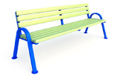 | 4 985,0 | 1 130,0 | 1 | 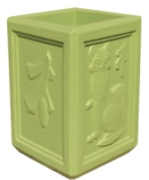  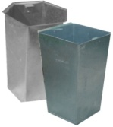 | 3050,0 | 383,0 | 1 | 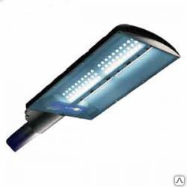 | 14 854,0 | 4 456,0
2 | 2 | 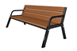 | 7 950,0 | 1 130,0 | 2 | 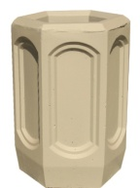 | 3080,0 | 383,0 | 2 | 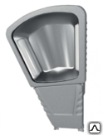 | 12 559,04 | 3 768,0
3 | 3 | 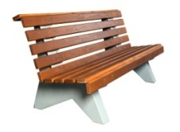 | 10 160,0 | 1 130,0 | 3 | 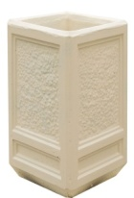 | 3600,0 | 383,0 | 3 | 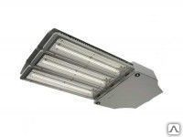 | 19 850,25 | 5 955,0
Приложение 5
к муниципальной программе
«Формирование комфортной городской среды г. Чернушка»

Ремонт дворовых проездов, в том числе устройство гостевых парковок и новых тротуаров
№ п/п | Вид работ | Стоимость, руб. | Эскиз | Описание
1. | Устройство асфальтобетонного покрытия проезда по щебеночному основанию | 1169,38  руб./ м² | 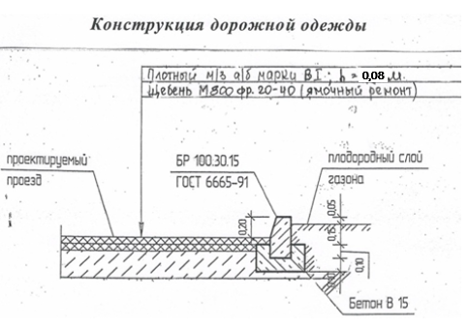 | Выполняется установка бортовых камней, марки БР 100.30.15 на бетонное основание марки В15, толщиной 10см.  В подготовленную карту укладывается щебень марки 800, фракции 20-40.  На всю площадь проезда выполняется укладка асфальтобетонной смеси мелкозернистой, марки В1, толщиной 8см.  Уплотнение уложенного асфальтобетонной смеси производится вибрационным катком малого класса
2. | Ремонт проезда с устройством дорожного покрытия в 1 слой асфальтобетона по существующему твердому покрытию | 490,88  руб./ м² | 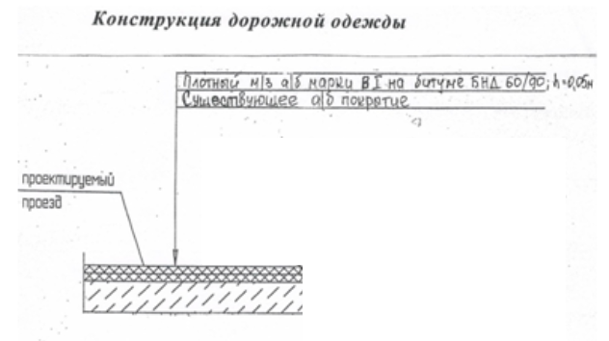 | По существующему покрытию выполняется розлив битума БНД 90/60.  На всю площадь проезда выполняется укладка асфальтобетонной смеси мелкозернистой, марки В1, толщиной 5см.  Уплотнение уложенного асфальтобетонной смеси производится вибрационным катком малого класса
3. | Ремонт проезда с устройством дорожного покрытия в 1 слой асфальтобетона по существующему твердому покрытию | 572,30  руб./ м² | 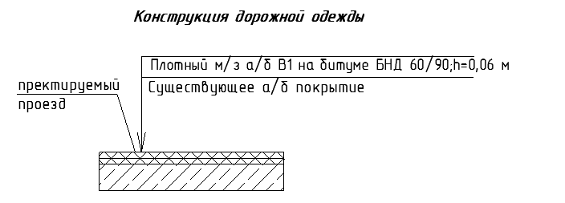 | По существующему покрытию выполняется розлив битума БНД 90/60.  На всю площадь проезда выполняется укладка асфальтобетонной смеси мелкозернистой, марки В1, толщиной 6см.  Уплотнение уложенного асфальтобетонной смеси производится вибрационным катком малого класса
4. | Ремонт проезда с устройством дорожного покрытия в 1 слой асфальтобетона по существующему твердому покрытию | 742,22  руб./ м² | 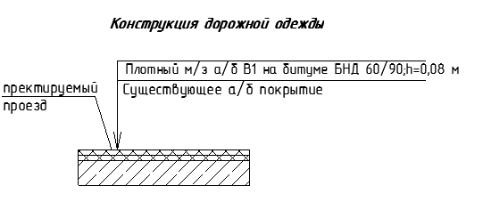 | По существующему покрытию выполняется розлив битума БНД 90/60.  На всю площадь проезда выполняется укладка асфальтобетонной смеси мелкозернистой, марки В1, толщиной 8 см.  Уплотнение уложенного асфальтобетонной смеси производится вибрационным катком малого класса
5. | Ремонт проезда с устройством автопарковки из асфальтобетона по основанию из щебня | 906,24  руб./ м² | 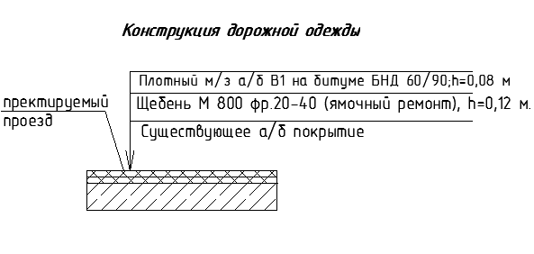 | Укладка основания из щебня из щебня фр. 40-70 мм, в 1 слой - 12 см.  По существующему покрытию выполняется розлив битума БНД 90/60.  На всю площадь проезда выполняется укладка асфальтобетонной смеси мелкозернистой, марки В1, толщиной 8 см.  Уплотнение уложенного асфальтобетонной смеси производится вибрационным катком малого класса
6. | ремонт тротуара с устройством слоя из асфальтобетона | 860,22  руб./ м² | 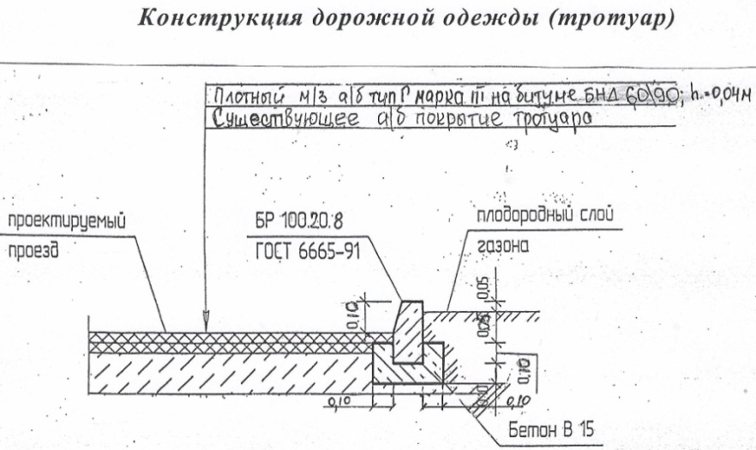 | Выполняется установка бортовых камней, марки БР 100.20.8 на бетонное основание марки В15, толщиной 10см.  По существующему покрытию тротуара выполняется розлив битума БНД 90/60.  На всю площадь тротуара выполняется укладка асфальтобетонной смеси мелкозернистой, типа Г, марки III, толщиной 4см.  Уплотнение уложенного асфальтобетонной смеси производится вибрационным катком малого класса

Приложение 6
к муниципальной программе
«Формирование комфортной городской среды в г. Чернушка»
Детская игровая и спортивная площадка
№ п/п | 1 вариант |  |  |  | 2 вариант |  |  |  | 3 вариант
 | Виды | Эскиз | Стоимость,  шт./руб. | Стоимость работ по устройству, в том числе доставка, шт./руб. | Виды | Эскиз | Стоимость,  шт./руб. | Стоимость работ по устройству, в том числе доставка, шт./руб. | Виды | Эскиз | Стоимость,  шт./руб. | Стоимость работ по устройству, в том числе доставка, шт./руб.
1 | Игровой комплекс для детей 3 -7 лет (код.ДИКС - 1.11) | 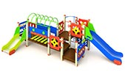 | 135 963,0 | 40 789,0 | Игровой комплекс для детей 2-5 лет (код. ДИКС-1.6) | 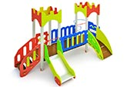 | 109 757,0 | 32 927,0 | Игровой комплекс для детей для детей 2-5 лет (код.ДИКС - 1.5) | 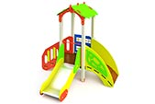 | 57 740,0 | 17 322,0
2 | Песочница «Оазис» (код МФ - 1.27) | 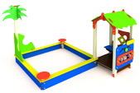 | 49 985,0 | 14 995,0 | Песочница «Дворик» (код МФ-1.54) | 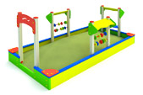 | 42 109,0 | 12 633,0 | Песочница «Сказка» (код МФ - 1.17) | 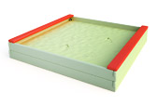 | 6 995,0 | 2 099,0
3 | Домик «Наф-Наф» (код МФ - 1.50) | 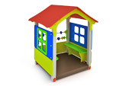 | 39 700,0 | 1 170,0 | Домик «Избушка» (код МФ-1.78) | 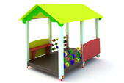 | 61 905,0 | 18 571,0 | Домик «Ягодка» (код МФ - 1.26) | 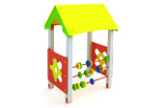 | 19 850,0 | 5 955,0
4 | «Паровозик с 1 вагончиком» (код МФ - 1.7) | 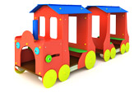 | 87 646,0 | 26 294,0 | Машинка «Полиция» (код МФ-1.4.3) | 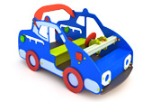 | 38 150,0 | 11 445,0 | Машинка «Жук» (код МФ - 1.4.2) | 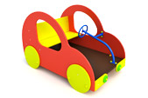 | 26 590,0 | 7 977,0
5 | Карусель (код КАР -1.8) | 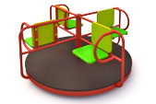 | 29 988,0 | 8 996,0 | Карусель (код КАР-1.1) | 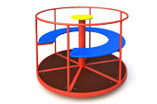 | 26 576,0 | 7 973,0 | Карусель (код КАР - 1.3) | 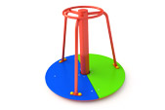 | 15 987,0 | 4 796,0
6 | Волейбольные стойки и сетка в комплекте (код СП-1.11) | 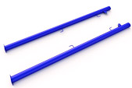 | 9 981,0 | 2 994,0 | Ворота для мини футбола (код СП-1.56) | 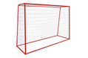 | 12 393,0*2шт.=24 786,0 | 7 436,0 | Стойка баскетбольная (код СП - 1.31) | 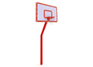 | 14 892,0 | 4 468,0
7 | Четыре турника классического хвата, шведская стенка, брусья, лавка для упражнений на пресс наклонная (код W-02-015) | 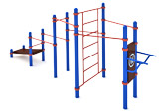 | 105 516,0 | 31 655,0 | Спортивный комплекс «Культурист» (код W-01-004) | 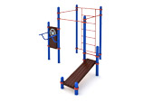 | 79 920,0 | 23 976,0 | Два турника классического хвата и шведская стенка расположенные в форме треугольника (код W-02-011) | 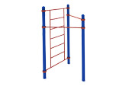 | 31 635,0 | 9 490,0
8 | Тренажер «Жим» (код ТР-3.1.63.00) | 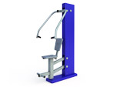 | 24 618,0 | 7 205,0 | Тренажер «Маятник» (код ТР-3.1.66) | 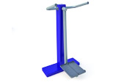 | 13 803,0 | 4 141,0 | Тренажер «Гиперэкстензия» (код ТР-207.03.00) | 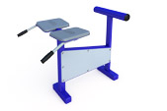 | 8 013,0 | 2 404,0

Приложение 7
к муниципальной программе
«Формирование комфортной городской среды в г. Чернушка»
Озеленение и кронирование деревьев придомовой территории
№ п/п | Кустарники |  |  | Саженцы деревьев высотой не менее 2м
 | Виды | Эскиз | Стоимость,  руб./шт. | Виды | Эскиз | Стоимость, руб./шт.
1 | Калина Бульденеж | 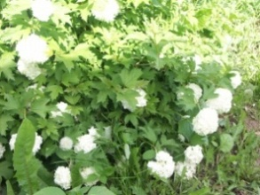 | 400,0 | Липа мелколиственная | 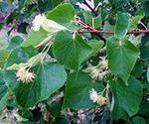 | 1000,0
2 | Кизильник блестящий | 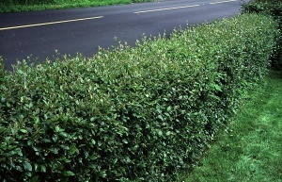 | 300,0 | Тополь серебристый | 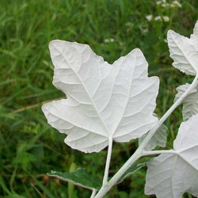 | 900,0
3 | Пузыреплодникауреажелтолистный | 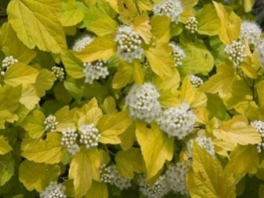 | 300,0 | Клен ясенелистный | 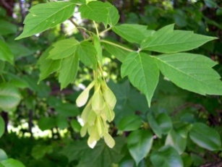 | 1200,0
4 | Кронирование деревьев(до 30 метров) | 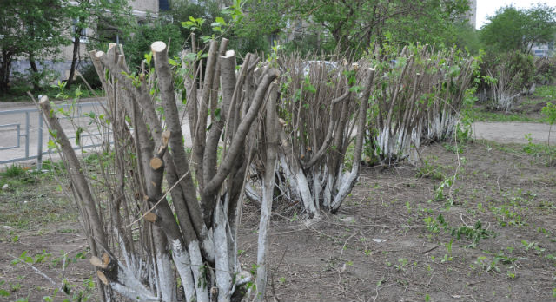 | 500 | Кронирование деревьев(от 30-50 метров) | 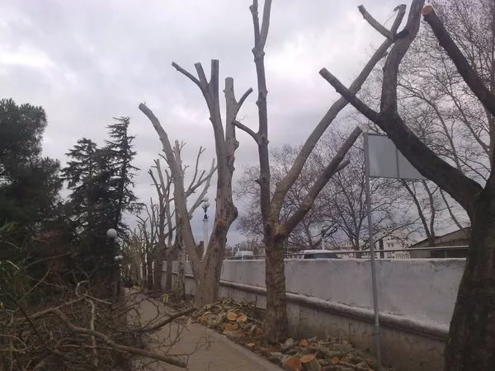 | 1000

Приложение 8
к муниципальной программе
«Формирование комфортной городской среды в г. Чернушка»

Обустройство контейнерных площадок для сбора твердых коммунальных отходов
№ п/п | Вид | Эскиз | Стоимость,  руб. за шт.
 | Профнастил, стойки из стальных труб прямошовные, диаметр 89 мм | 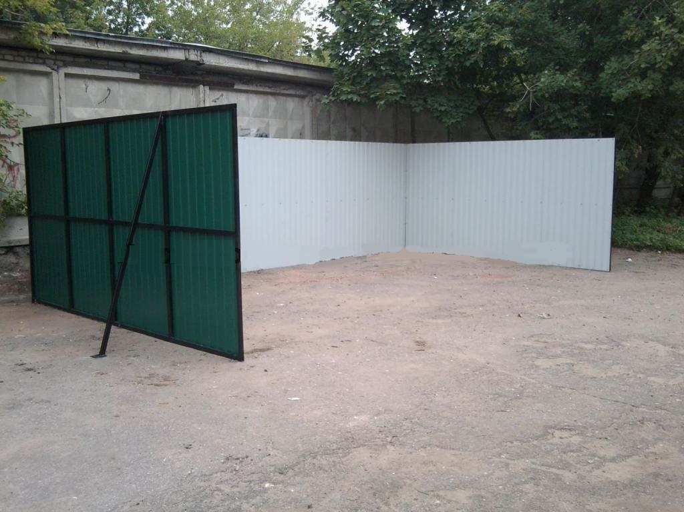 | 30 828

